河南大学
科研实验室面向本科生开放性
课题项目

中期报告

项目名称： | 智能心音检测系统研发
项目类别： | 自然科学类☑人文社科类□
项目负责人： | 刘文鑫
学 号： | 2410100118
所在学院： | 数学与统计学院
年级专业： | 2024级信息与计算科学
依托实验室： | 河南省人工智能理论及算法工程
 | 研究中心
填写日期： | 2026年4月25日
河南大学科研实验室面向本科生开放性课题工作领导组制

填写说明

一、项目进展报告要按照《河南大学科研实验室面向本科生开放性课题项目管理办法》的相关要求，逐项认真填写，填写内容必须实事求是，表达明确清晰。
二、格式要求：封面使用小三号字体，表格中使用小四号字体，所填写的文字用宋体，数字及其他用Times New Roman，单倍行距。需签字部分须由相关人员用黑色钢笔或水笔签名。
三、填写时根据需要，可另加附页，直接跟在本文档的后面，无需提交包含多个文档的压缩包。
四、上传的中期报告文档中，指导教师意见和依托实验室意见不能为空，即指导教师意见和依托实验室意见需要线下签字、盖章，扫描后插入文档。

项目名称 |  | 智能心音检测系统研发 |  |  |  | 立项年度 |  | 2025年
项目负责人 |  | 刘文鑫 |  |  |  | 项目类别 |  | 自然科学类
依托实验室 |  | 河南省人工智能理论及算法工程研究中心
所属学院 |  | 数学与统计学院 |  |  |  | 起止时间 |  | 2025-11-05到2026-11-05
项目组成员（含负责人）
姓名 |  |  | 性别 | 学号 | 所在学院、专业 |  | 联系电话 |  | E-mail
1 | 刘文鑫 |  | 男 | 2410100118 | 数学与统计学院  信息与计算科学 |  | 19037265600 |  | 3100815918  @qq.com
2 | 李政洪 |  | 男 | 2410100159 | 数学与统计学院  信息与计算科学 |  | 16637860215 |  | 16637860215  @139.com
3 | 郝静 |  | 女 | 2410100262 | 数学与统计学院  信息与计算科学 |  | 17652831038 |  | 2765586582  @qq.com
4 | 王鹏辉 |  | 男 | 2410100033 | 数学与统计学院  信息与计算科学 |  | 13653863843 |  | Wph  @henu.edu.cn
第一指导教师
姓名 |  |  | 性别 | 职称 | 所在学院 |  | 联系电话 |  | E-mail
杨利军 |  |  | 女 | 副教授 | 数学与统计学院 |  | 18337878732 |  | Yanglijun  @henu.edu.cn
一、项目进展情况（应写明项目研究总体目标，具体阐述项目的进展程度，已完成的和未完成的具体工作、已经取得的阶段性成果等）
- 项目研究总体目标
本项目以心音信号为典型生理信号数据对象，面向数据智能分析与模式识别教学，构建一套集数据导入、预处理、特征表示、模型训练、预测识别、结果可视化与报告输出于一体的教学型原型系统。基础目标是完成心音音频的标准化处理、固定长度分段、梅尔频谱图转换和基于CNN的正常/异常心音初步识别；系统目标是开发可视化操作界面，实现数据上传、检测分析、结果展示、历史记录管理和报告导出等功能；拓展目标是在CNN初版模型基础上，进一步探索RNN、ANN等多模型对比分析，并引入辅助解释模块，对模型输出结果、关键特征和识别流程进行结构化说明。最终形成一个可用于课堂演示、学生实验和大创项目延伸的“数据智能分析与识别全流程”教学案例，为学生理解智能信号处理和机器学习建模过程提供直观支撑。
- 项目进展
本项目总体目标是构建一套从心音信号感知到智能分析的全流程检测系统。截至中期检查，项目总体任务已完成约60%—70%，主体架构搭建与核心识别功能已基本就绪。具体而言，数据预处理模块、基于梅尔频谱图的CNN初版分类模型、预测推理流程以及前端界面原型均已开发完成，实现了从心音音频上传、标准化频谱转换、分段推理到置信度输出的完整闭环，初步验证了技术方案的可行性，具体的流程图如图1项目流程图所示。
目前仍在推进中的工作包括多模型集成与系统性能评估、智能分析报告生成模块的研发以及软件著作权申请材料的完善。下一阶段将重点围绕模型精度提升、多模型并行架构搭建以及智能体分析模块开发等方向展开，推动系统在准确性、灵活性与可解释性上全面达到预期目标。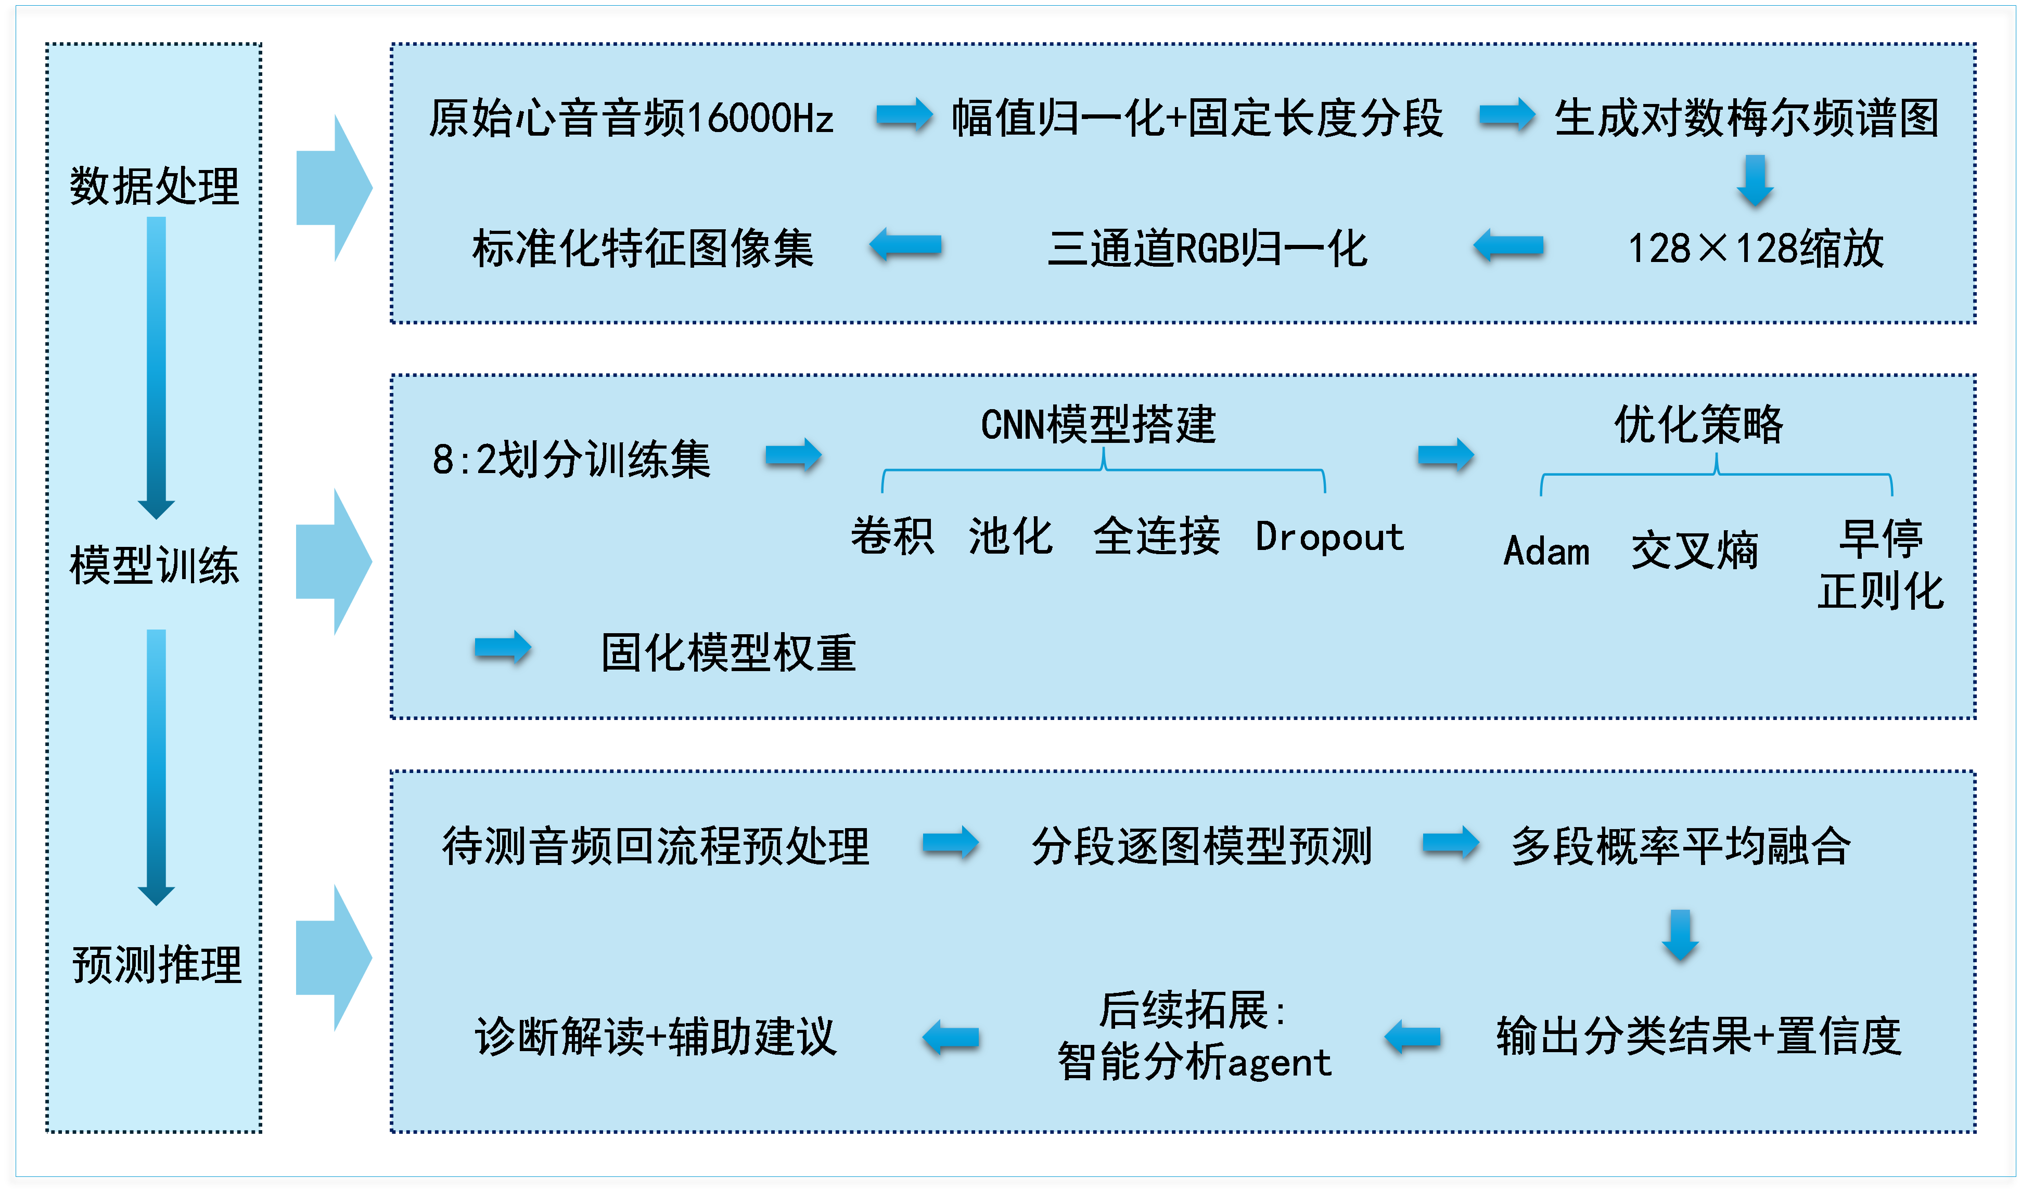
图1项目流程图
  - 项目分工
表1项目分工表
成员 | 主要承担任务 | 已完成工作 | 下一阶段任务
刘文鑫 | 数据处理与模型训练 | 完成数据预处理模块开发；完成CNN初版分类模型的搭建、训练与保存 | 针对心音特点开展数据增强与类别不平衡处理；对CNN模型进行准确率、召回率、F1值等多维度性能评估；探索注意力机制与残差连接以优化模型结构
李政洪 | 预测推理与前端开发 | 完成预测推理模块开发；完成前端界面原型设计与功能联调 | 完善前端可视化功能，优化上传、检测、结果展示及历史记录管理的交互体验；适配多模型切换的用户选择界面；对功能联调再进行优化
郝静 | 多模型集成与对比分析 | 完成技术调研与方案设计，明确RNN、ANN等模型的输入格式与集成路线 | 搭建统一的模型训练与部署框架；完成RNN、ANN模型的实现与训练；开发多模型预测对比视图，支持用户灵活选择模型并横向比较性能
王鹏辉 | 智能分析模块与文档撰写 | 完成智能分析智能体的技术选型与方案设计；参与软著申请材料准备工作 | 完成智能分析模块核心功能开发，实现大语言模型与心音分类结果的集成，自动生成结构化自然语言分析报告；完成软著申请材料撰写与提交

  - 数据来源
本项目的实验数据均来源于 PhysioNet 平台提供的公开心音数据集。PhysioNet 是由美国国立卫生研究院（NIH）等机构资助建立的复杂生理信号研究资源库，旨在为生物医学信号处理与机器学习研究提供标准化、高质量的数据基准。本系统利用其心音分类挑战赛公开库中的心音录音与专家标注信息，作为模型训练与验证的数据基础。
本项目当前阶段仅使用公开心音数据集和模拟演示数据开展算法验证与系统开发，不采集真实患者身份信息，不直接面向临床诊断应用。系统输出结果仅用于数据智能分析与识别教学、算法流程演示和方法验证，不作为医学诊断依据。后续如涉及真实数据采集，将严格遵守数据脱敏、知情同意和实验室数据管理要求。
  - 数据处理
数据处理模块将原始心音音频经幅值归一化、固定长度分段、对数梅尔频谱图转换及尺寸调整与三通道复制，最终生成标准化的128×128像素PNG图像，为CNN模型提供统一的输入数据基础。
    - 音频读取与幅值归一化
数据处理的第一步是读取原始心音音频文件，设定统一的采样率为16000 Hz，以保证所有输入信号在时间分辨率上的一致性。读取后对音频信号进行幅值归一化处理，将振幅范围线性映射至-1到1之间，此举旨在消除不同采集设备、增益设置或录音条件带来的幅值差异，使后续处理不受原始音量大小的影响，确保模型输入特征的稳定性和可比性。
    - 音频分段处理
归一化完成后，系统将整段心音音频切割为固定长度的短片段，每段包含8000个采样点，对应约0.5秒的时长。这一分段粒度是基于心音信号的生理特性确定的，单次心搏（包括第一心音S1和第二心音S2）的持续时间通常在该量级，因此0.5秒的窗口能够较为完整地捕捉单个心动周期内的关键声学特征，同时将变长音频转化为统一长度的分析单元，便于后续批量处理和模型输入。
    - 梅尔频谱图计算
对每一个分段信号，系统进行短时傅里叶变换得到线性频谱，随后通过梅尔滤波器组将线性频率映射到非线性梅尔尺度。梅尔尺度模拟了人耳对低频敏感、高频相对迟钝的听觉感知特性，能够有效突出对心音分类具有判别意义的中低频信息，同时抑制高频噪声干扰，从而提取出更具生理和病理区分度的频谱特征表示。
    - 对数尺度转换
在获得梅尔频谱图后，系统将频谱能量值转换为对数尺度（分贝），这一操作压缩了频谱的动态范围，使能量差异较大的频带在图像表示中获得更加均衡和清晰的纹理呈现。对数转换后的频谱图能够更好地反映微弱心音成分与强心音成分之间的相对关系，在视觉层面形成层次分明的纹理结构，有利于卷积神经网络的特征学习。
    - 尺寸调整与三通道转换
为适配卷积神经网络的输入规格，系统将对数梅尔频谱图的尺寸统一缩放至128×128像素。随后，由于常见CNN模型接受三通道RGB图像输入，而梅尔频谱图本身为单通道灰度图，系统将其复制扩展为三通道格式，在保留原始频谱结构信息不变的前提下兼容模型的输入约定。最后对图像进行像素值归一化处理，使数据分布更适应网络训练的梯度优化，最终将每段心音保存为一张标准化的PNG图像，作为模型训练与推理的统一数据载体。
  - 当前模型评价结果
表2模型评价结果
项目 | 结果
数据来源 | 2016 PhysioNet/CinC心音分类挑战赛数据集（training-a+training-d）
分类任务 | 正常/异常心音二分类
样本数量 | 原始样本共464条；经类别平衡后为288条，其中正常样本144条，异常样本144条
数据划分 | 训练集70%（201条：正常101条、异常100条）  验证集15%（43条：正常22条、异常21条）  测试集15%（44条：正常22条、异常22条）
初版模型 | 三层CNN+最大池化+Dropout+Softmax
评价指标 | Accuracy、Precision、Recall、F1-score、AUC；已在5折交叉验证集、验证集、测试集上计算，并补充了测试集混淆矩阵
说明 | 以上为真实实验结果，指标基于2016 PhysioNet/CinC 公开心音数据集计算，其中SVM为基于手工特征的对比模型，CNN 为当前系统主模型

评价指标：
表3评价指标
指标 | 5折交叉验证 | 验证集 | 测试集
Accuracy | 71.66% | 74.42% | 63.64%
Precision | - | 72.73% | 63.64%
Recall | 70.33% | 76.19% | 63.64%
F1 Score | 71.13% | 74.42% | 63.64%
AUC | - | 81.39% | 70.87%

混淆矩阵（测试集）：
表4混淆矩阵
 | 预测Normal | 预测Abnormal
实际Normal | TN=14 | FP=8
实际Abnormal | FN=8 | TP=14

  - 模型训练
模型训练模块负责利用预处理后的频谱图像，采用ImageDataGenerator按8∶2自动划分训练集与验证集，构建含三层卷积与池化及Dropout正则化的CNN分类网络，以Adam优化器和分类交叉熵损失进行编译并结合早停策略完成训练，最终保存训练好的模型与类别标签供预测调用。
    - 数据加载与划分
模型训练模块首先通过ImageDataGenerator 加载预处理阶段生成的心音频谱图像数据集，该工具能够从目录结构中自动读取图像并推断类别标签，同时支持在线数据增强以扩充训练样本的多样性。加载完成后，系统按80%训练集与20%验证集的比例进行自动随机划分，验证集用于在每个训练周期结束后评估模型在未见数据上的表现，为后续的模型选择和早停决策提供依据。
    - 模型结构搭建
CNN模型采用顺序堆叠结构，输入层接收128×128×3的频谱图像。特征提取部分由三个卷积模块依次串联构成：第一层使用32个3×3卷积核，第二层使用64个3×3卷积核，第三层使用128个3×3卷积核，均采用ReLU激活函数引入非线性；每个卷积层后接2×2最大池化层，逐步降低特征图的空间分辨率，在保留显著特征的同时压缩参数量。特征提取完成后，模型通过展平层将多维特征图拉伸为一维向量，连接至包含128个神经元的全连接层进行高层语义整合，随后以50%比率的Dropout层随机丢弃部分神经元，有效抑制过拟合。最终输出层以Softmax激活函数输出各类别的预测概率。
    - 模型编译与训练配置
模型采用Adam优化器进行参数更新，该优化器结合动量与自适应学习率，收敛速度快且适用于噪声较多的梯度环境。损失函数选用分类交叉熵，适用于多类别互斥分类任务，能够直接衡量预测概率分布与真实标签分布之间的差异。训练过程中引入早停策略，监控验证集损失值，当连续若干周期未出现明显下降时自动终止训练，避免模型在训练集上过度拟合而损害泛化能力。
    - 模型保存与输出
训练结束后，系统将表现最优的模型权重及完整的模型结构序列化保存为HDF5格式文件，同时将训练过程中建立的类别名称与编码索引的映射关系保存为配套的类别标签文件。这两份文件共同构成了预测模块的完整模型资产，供后续推理阶段直接加载使用。
  - 预测推理
预测推理模块负责加载已训练的CNN模型与类别标签，对输入心音音频执行与预处理一致的频谱转换和分段处理，逐段预测并计算各类别平均概率，最终输出预测类别及其置信度。
    - 模型与标签加载
预测推理模块在启动时首先加载训练阶段保存的两项核心资产：一是序列化存储的CNN模型文件，包含完整的网络结构与训练好的权重参数；二是类别标签映射文件，记录了类别名称与编码索引之间的对应关系。加载完成后，模型处于可随时接受输入并进行前向计算的状态，标签映射则为后续将数值预测结果转换为可读的类别名称提供依据。
    - 输入音频预处理
对输入的心音音频文件，预测模块执行与训练阶段完全一致的数据预处理流水线：以16000 Hz采样率读取音频并进行幅值归一化至-1到1范围，随后按8000个采样点（约0.5秒）进行固定长度分段，对每个分段计算对数尺度的梅尔频谱图，将频谱图尺寸缩放至128×128像素并复制为三通道RGB图像，最终归一化为标准化的频谱图像。这一严格复现的预处理流程确保了推理阶段输入数据分布与训练阶段保持一致，从而保障模型预测的有效性。
    - 分段预测与概率聚合
完成预处理后，每条心音音频被转换为若干张频谱图像，预测模块将这些图像逐张送入已加载的CNN模型进行前向推理，模型输出每张图像属于各个类别的概率向量。由于一段心音可能包含多个片段，每个片段的预测结果单独来看具有不确定性，因此系统对所有片段在各类别上的预测概率取算术平均，得到该心音在整体层面的平均类别概率分布，有效抑制了个别异常片段对最终判断的干扰。
    - 结果输出
预测模块根据平均概率分布确定最终预测类别，即选取平均概率最高的类别作为系统对该心音的分类结论，并同步输出该类别对应的置信度数值。最终结果通常包含预测类别名称及其概率值，可根据需要扩展展示全部类别的概率分布，为用户提供完整的判断参考信息。
  - 页面设计
HeartSound AI 是一套面向教学演示场景的心音智能检测与分析系统，整体界面采用分区式设计，左侧为功能导航栏，右侧为对应功能的主操作区，界面简洁直观，操作流程清晰。
注：目前系统界面已完成原型开发和部分功能联调，其中数据上传、结果展示、历史记录和帮助文档页面已具备基础交互功能；首页统计数据和部分患者信息为演示数据，后续将与真实测试记录进一步联动。
- 首页概览界面
首页是系统的总览入口，直观呈现系统运行概况与近期检测情况：
核心数据看板：顶部卡片展示系统关键指标，包括累计检测次数、异常心音检出数、检测准确率、平均分析时长，帮助使用者快速掌握系统整体运行效率。
最近检测记录：按时间倒序展示近期检测任务，清晰呈现患者 ID、检测时间、心率、检测结果（正常 / 异常）及置信度，便于快速追溯近期检测情况。
快捷操作入口：界面底部提供“上传新数据”“查看最新结果”按钮，可直接跳转至对应功能页面，简化操作路径。
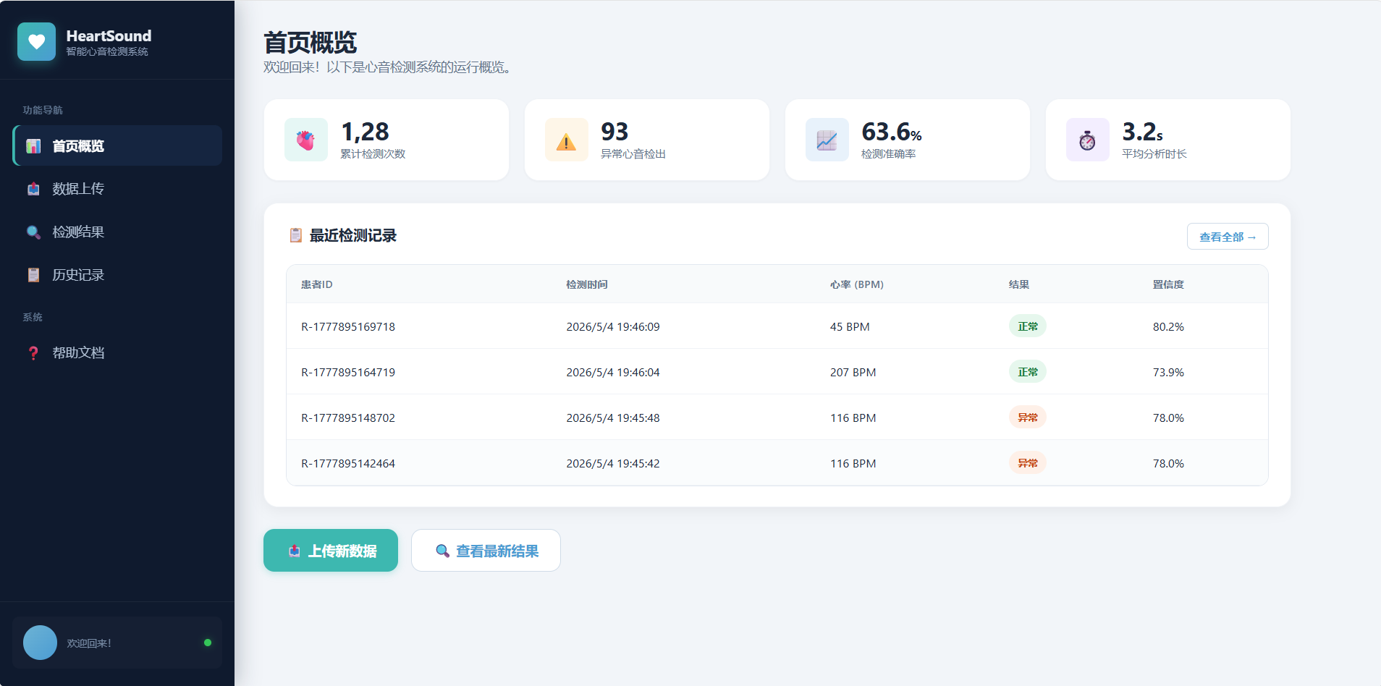
图2首页概览界面
- 数据上传界面
数据上传界面是心音检测的核心操作入口，支持多格式心音音频文件导入：
文件上传区：支持 WAV、MP3、FLAC、M4A 等主流音频格式，文件大小不超过 50MB，可通过点击或拖拽方式快速导入心音数据；界面明确标注音频时长建议（10-60 秒），确保包含多个心动周期，保障检测精度。
操作与提示：提供“开始检测分析”“加载演示数据”功能，支持直接启动检测流程或体验演示数据；下方“上传须知”模块标注采集设备建议、系统预处理机制等内容，引导用户规范上传数据。
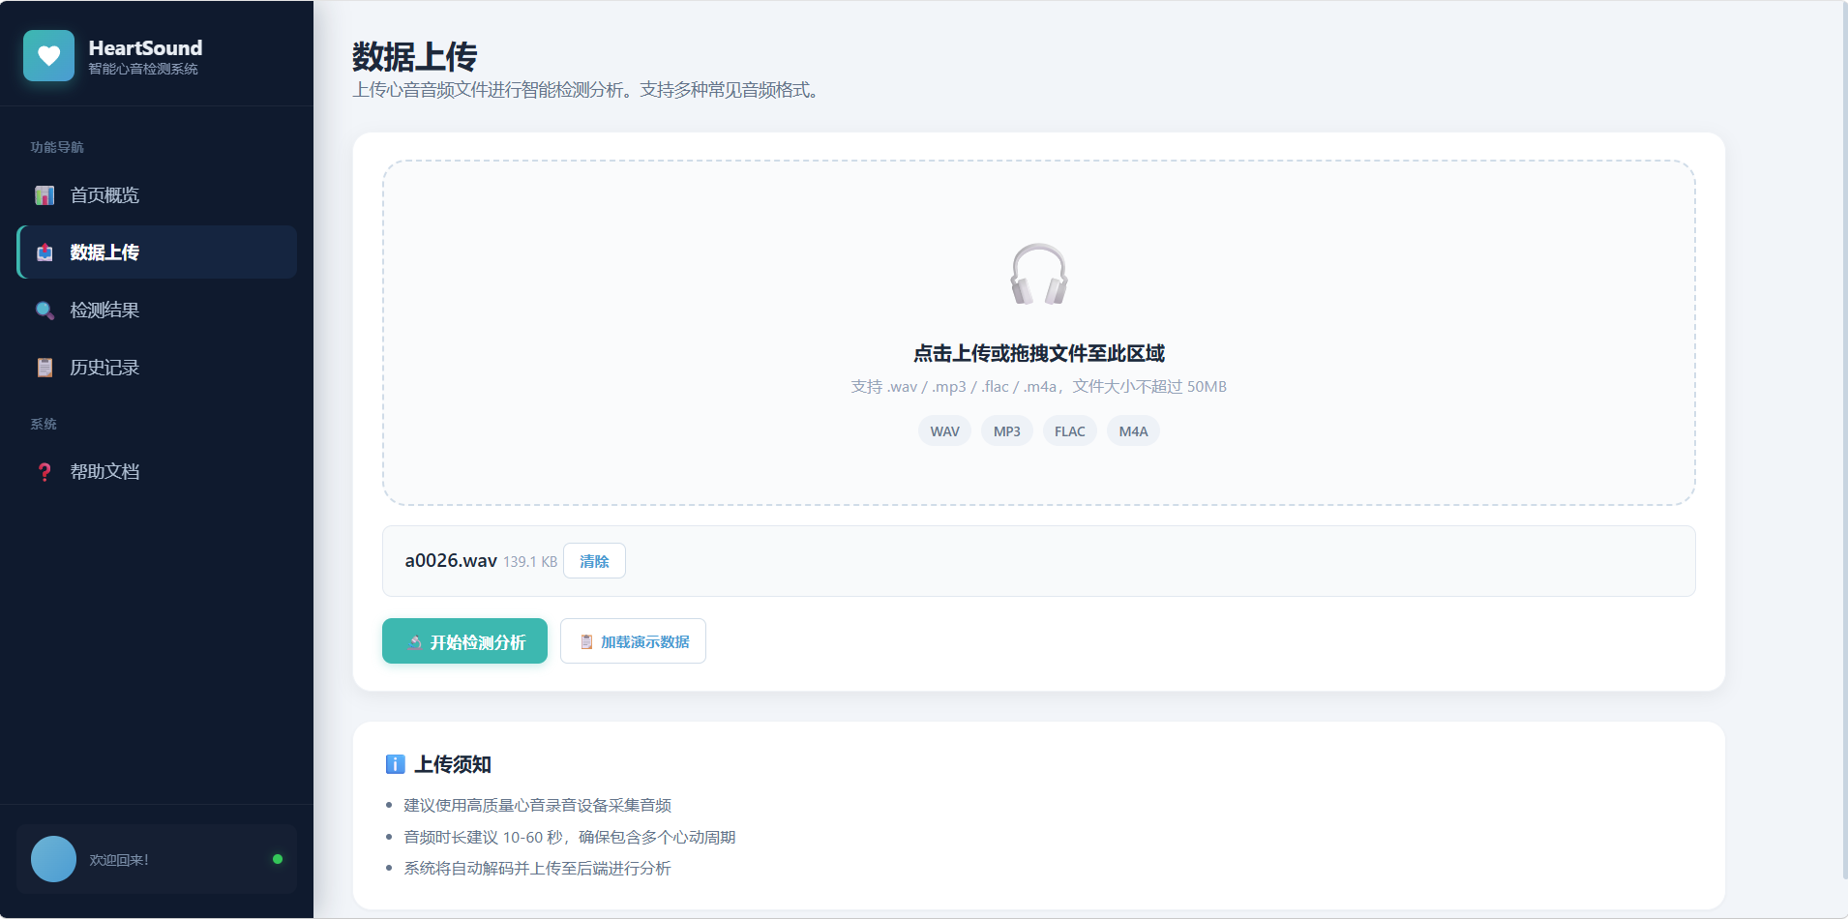
图3数据上传界面
- 检测结果界面（正常心音）
检测结果界面用于展示心音数据的分析报告，支持多视图查看：
核心结论与指标：顶部显示检测结论（心音正常）及置信度，同时展示心率、S1/S2 强度、收缩/舒张期时长、杂音频率等关键生理指标，为心音状态观察、数据分析教学和模型结果理解提供量化参考。
可视化分析图：支持在“波形图”和“梅尔频谱图”之间切换，波形图直观呈现心音信号的时域变化，梅尔频谱图则通过颜色映射展示信号的频域能量分布，辅助判断心音节律与异常特征。
分析报告与导出：底部生成文字版分析报告，明确标注心音状态与提示；支持“一键导出 PDF”，可将完整报告导出存档，也可跳转查看历史记录。
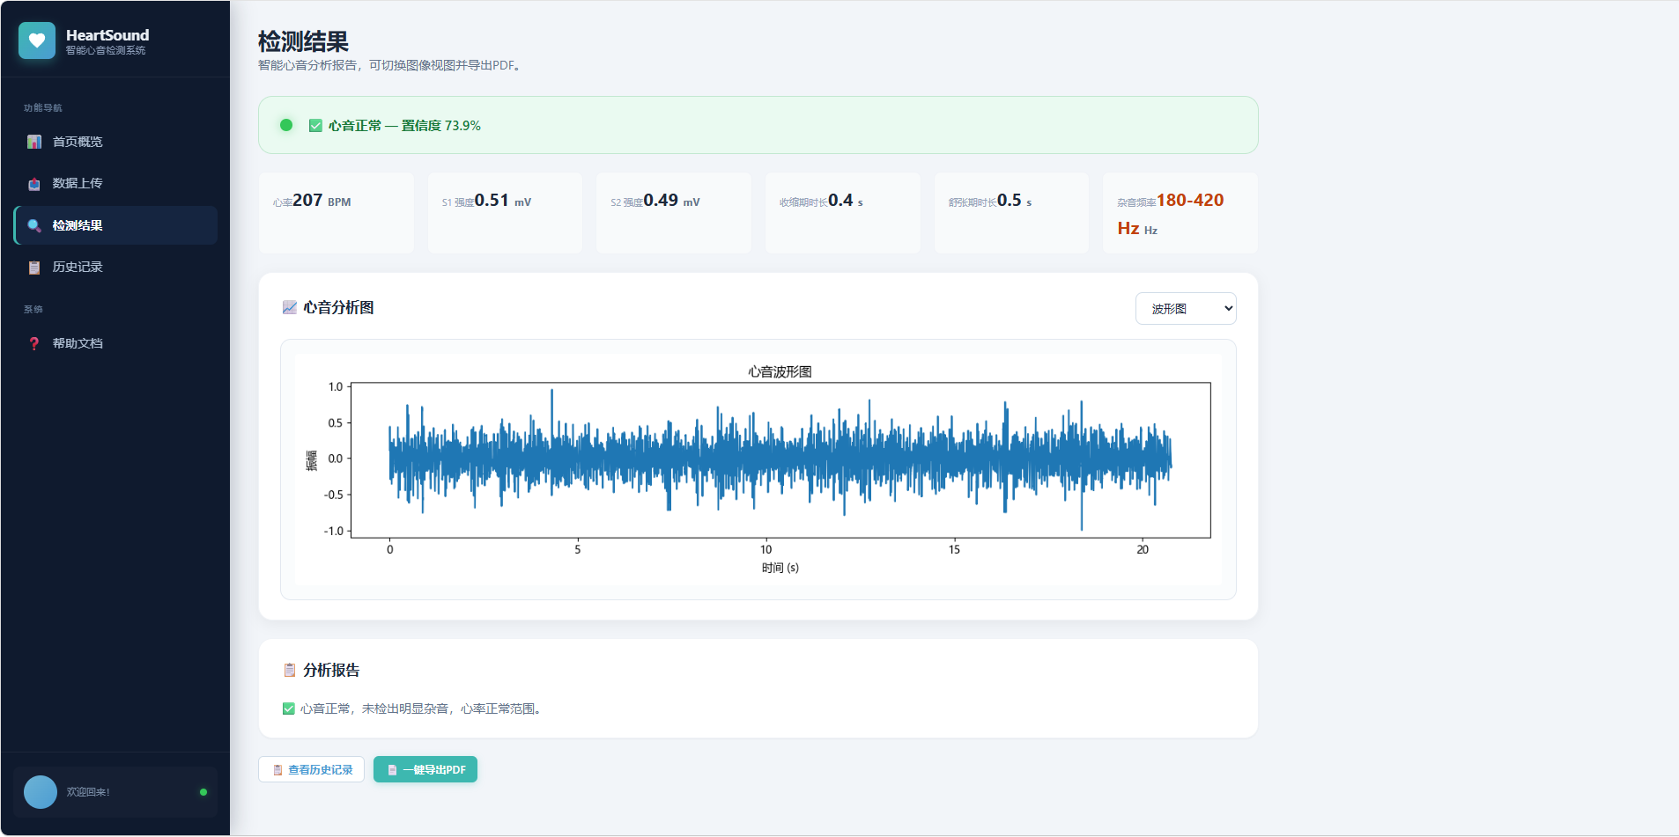
图4正常心音检测结果界面（含波形图）
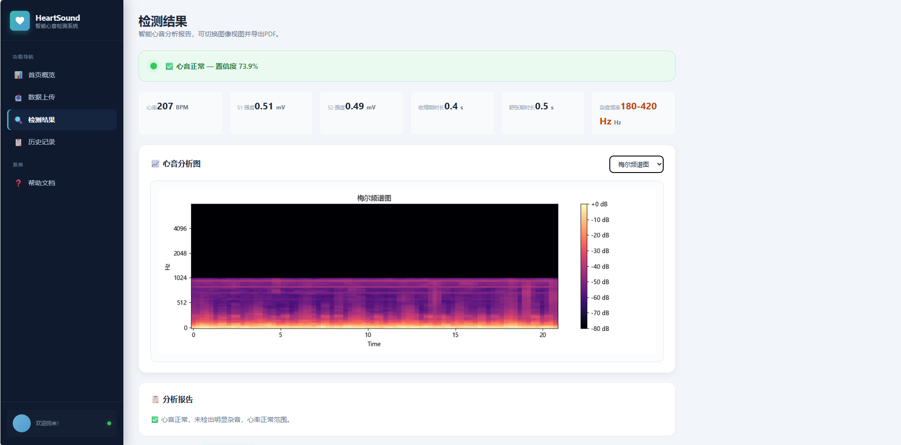
图5正常心音检测结果界面（含梅尔频谱图）
- 检测结果界面（异常心音）
异常心音的检测结果界面与正常心音界面结构一致，通过醒目的视觉提示突出异常结论：
异常结论提示：顶部以橙色警示条标注 “检测到异常心音” 及置信度，快速引起使用者注意；同时呈现异常心音对应的心率、S1/S2 强度等指标，可与正常心音数据对比分析。
可视化特征差异：波形图与梅尔频谱图可清晰展示异常心音的信号特征，例如杂音带来的波形畸变、频谱能量分布异常，帮助定位异常来源。
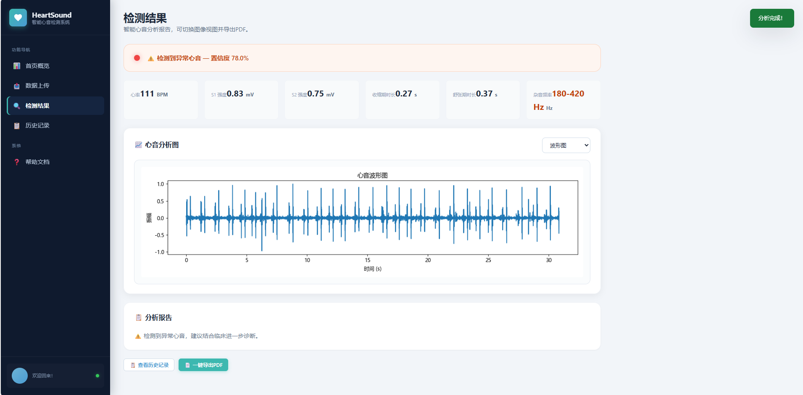
图6异常心音检测结果界面（含波形图）
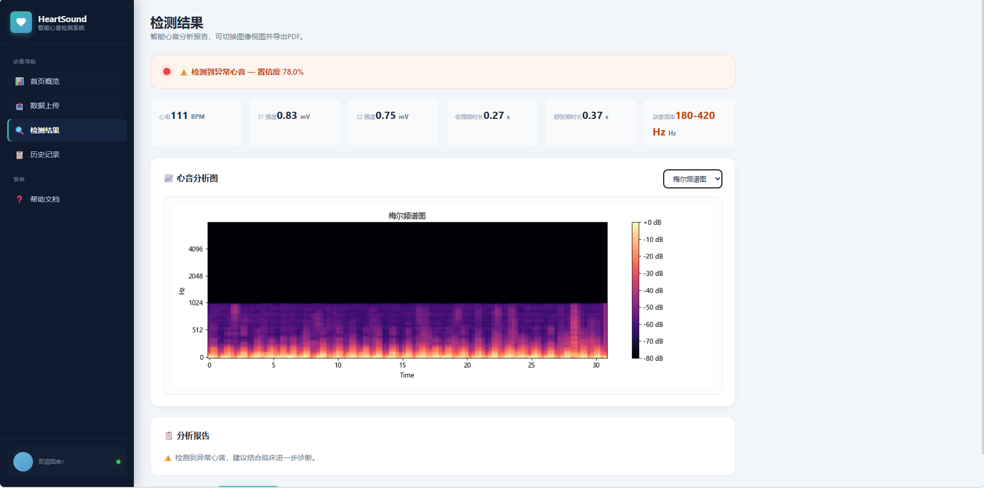
图7异常心音检测结果界面（含梅尔频谱图）
- 历史记录界面
历史记录界面实现所有检测数据的集中管理与追溯：
数据列表展示：以表格形式呈现所有检测记录，包含记录 ID、患者 ID、检测时间、心率、检测结果、置信度等核心字段，清晰呈现每次检测的关键信息。
记录查看功能：每条记录右侧支持“查看”操作，可直接跳转至对应检测结果页面，追溯完整分析过程，方便历史记录追溯与检测结果对比。
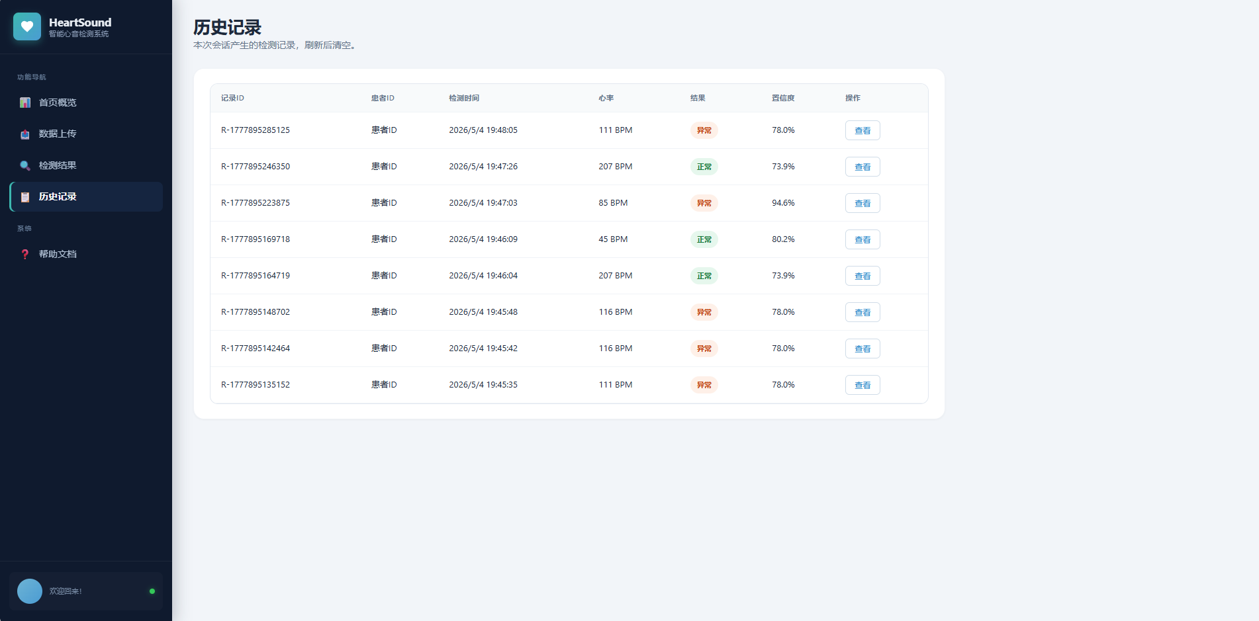
图8历史记录界面
- 帮助文档界面
帮助文档界面提供系统使用指引，降低用户上手门槛：
快速入门指南：以步骤化形式梳理系统核心操作流程，包括数据上传、检测分析、结果查看、历史记录追溯四个关键环节，帮助用户快速掌握系统基本使用方法。
界面同时标注系统定位与功能说明，帮助用户快速了解 HeartSound AI 心音检测系统的核心能力与使用场景。
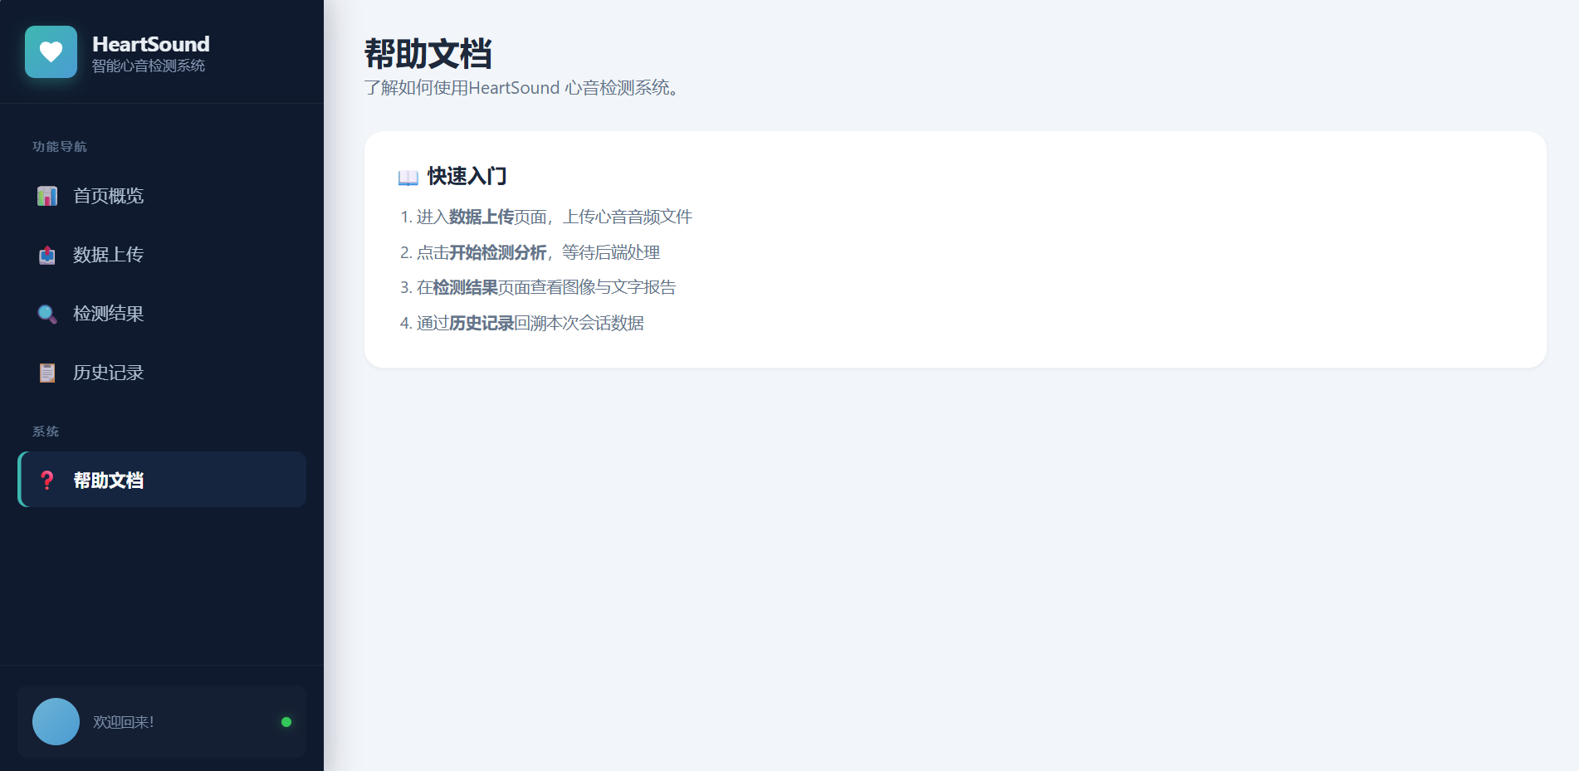
图9帮助文档界面
    - 系统界面设计亮点
(1) 流程化导航：从“数据上传→检测分析→结果查看→历史追溯”的功能链路清晰，贴合心音检测的完整工作流，降低使用者的学习成本。
(2) 信息层级分明：核心数据（检测结果、置信度）优先展示，辅助信息（上传须知、参数设置）按需呈现，避免信息过载，提升操作效率。
(3) 教学友好性：界面配色柔和，数据标注清晰。
- 可验收成果
表5成果展示
序号 | 成果材料 | 当前状态
1 | 心音预处理代码 | 已完成
2 | CNN模型训练代码 | 已完成
3 | 模型文件与标签映射文件 | 已完成
4 | 系统前端界面截图 | 已完成
5 | 正常/异常心音检测示例 | 已完成
6 | 软件著作权申请材料 | 已完成
7 | 系统演示视频 | 已完成

二、项目经费开支情况
表6项目开支
名目 | 用途 | 金额/元 | 备注
申请软件著作权 | 用于申请软件著作权 | 800 | 无
视频剪辑 | 教学案例包中的视频剪辑 | 800 | 无
计算资源 | 系统后台建模和算法实现需要计算资源 | 800 | 无
资料打印 | 文献资料打印 | 500 | 无
参加会议学习交流 | 项目组成员参加相关会议进行学习交流 | 2000 | 无
总计 | - | 4900 | -

三、存在的问题及下一阶段工作安排及计划
- 当前系统存在的主要问题
结合本项目面向数据智能分析与识别教学的原型系统研发目标，当前系统的核心问题集中在模型性能、功能适配性及智能化程度三大维度，具体如下：
  - 模型性能缺乏系统性优化与评估，泛化能力不足
这是当前最核心的问题，直接影响系统教学演示的准确性和可信度。一方面，模型尚未经过全面、系统性的量化评估，未针对心音检测的核心需求，对准确率、召回率、F1值等关键性能指标进行多场景测试，无法明确模型在不同数据场景下的表现边界；另一方面，未结合心音数据的特殊性设计针对性优化策略，既缺乏适配心音频谱特征的数据增强方案（如应对心音信号噪声、幅值波动的处理手段），也未解决心音数据中正常、异常样本类别不平衡的问题，导致模型在面对复杂心音信号（如含背景噪声、不同听诊位采集的信号）时，泛化能力和鲁棒性不足，难以满足教学中对不同场景心音检测演示的需求。
  - 单一模型架构受限，系统适用性不足
当前系统的预测功能仅依赖单一CNN模型，未构建多模型协同框架，与数据智能分析与识别教学需求不匹配。教学场景中，需要向使用者展示不同算法模型的检测逻辑、优势与局限性，而单一CNN模型无法覆盖心音检测的多种建模思路——例如循环神经网络（RNN）更适合处理心音时序信号，人工神经网络（ANN）在简单特征建模上更易解释，单一模型无法满足用户根据教学需求灵活切换模型、对比不同算法效果的需求，极大限制了系统的场景覆盖能力和教学实用性。
  - 智能分析模块未落地，可解释性不足
系统的智能分析智能体仍停留在方案设计阶段，未实现技术落地，与 “数据智能分析教学” 目标存在差距。目前系统仅能输出心音分类结果（正常/异常），无法结合心音信号背景知识与识别任务知识，未引入大语言模型或知识图谱技术，无法自动将分类结论转化为通俗易懂、具有模型输出解释价值的自然语言解释——例如无法说明异常心音的可能类型、对应的心脏生理特征，也无法给出基础的数据处理与模型分析建议，导致系统仅能完成“检测”功能，无法实现“科普讲解、辅助教学”的核心目标，离真正的智能化辅助教学尚有较大距离。
- 下一阶段工作安排与计划
针对上述问题，结合系统数据智能分析与识别教学的核心定位，下一阶段将围绕“模型优化、多模型集成、智能分析落地”三大核心任务，分阶段推进，确保各项工作协同发力，最终提升系统的准确性、灵活性与可解释性，满足教学演示与科普需求。具体安排如下：
  - 聚焦模型优化，提升检测准确性与鲁棒性
以“适配教学场景、提升演示可信度”为核心，重点开展数据与模型的双重优化，具体措施包括：
(1) 数据层面：扩充心音数据集，在原有公开数据集基础上，补充教学样本（覆盖不同听诊位、不同年龄段的正常/异常心音，以及不同程度的噪声样本）；针对类别不平衡问题，采用过采样、欠采样结合的方式均衡样本分布；引入针对性的数据增强手段，重点设计频谱图像相关的增强方法（如随机裁剪、频率掩蔽、时间拉伸、噪声叠加等），模拟教学中可能遇到的复杂心音场景，提升模型的鲁棒性。
(2) 模型层面：对现有CNN模型开展多维度性能基准测试，全面统计准确率、召回率、F1值、抗噪声能力等关键指标，明确模型优化方向；依据测试结果调整网络深度、卷积核大小等结构细节，重点探索引入注意力机制与残差连接，增强模型对心音关键特征的提取能力，减少冗余特征干扰；尝试迁移学习方案，利用预训练模型提升模型收敛速度与检测精度，确保模型在普通设备上也能稳定输出准确结果，适配教学演示需求。
  - 搭建多模型框架，提升系统适用性与教学价值
围绕教学中“对比不同算法、讲解模型差异”的需求，构建统一的模型训练与部署框架，具体工作包括：
(1) 模型集成：依次实现RNN、ANN等典型网络的研发与集成，针对心音数据的时序特征（RNN）、基础特征（ANN）分别建模，与现有CNN模型形成互补，覆盖传统与深度学习两种建模思路，契合教学中对不同算法的讲解需求。
(2) 接口与视图开发：搭建统一的模型接口，实现模型训练、预测流程的标准化，确保不同模型能够并行运行、互不干扰；开发用户可自主选择的预测接口，设计直观的结果对比视图，清晰展示不同模型的检测结果、性能指标差异，方便课堂上演示不同算法的优势与局限性，提升系统的教学实用性。
  - 落地智能分析模块，提升系统可解释性与科普性
聚焦“数据智能分析与识别教学”的核心目标，推进智能分析智能体的研发与落地，具体工作包括：
(1) 智能体核心研发：启动智能分析模块的核心开发，利用大语言模型构建心音分析提示链，结合心音检测的概率输出结果，对模型输出结果、关键特征进行结构化说明。报告需贴合教学科普需求，包含异常心音类型解读、对应的心脏生理机制、常见诱因，以及基础的数据采集质量、噪声干扰说明，避免专业术语过于晦涩，确保使用者能够理解。
(2) 交互接口设计：设计安全、简洁的交互接口，实现智能分析模块与系统主体的无缝对接，确保检测结果能够快速传入智能体，生成的报告可在系统界面直观展示、导出，适配课堂演示与科普传播的需求。
  - 分阶段推进，确保工作落地见效
整个工作推进严格遵循“分阶段、设里程碑”的管理方式，明确各阶段核心任务与时间节点，确保模型优化、多模型集成、智能分析三者协同推进：
2026.05：大创转化申请材料准备和实现并完善异常心音检测系统的界面与功能。
2026.06：完成模型和系统的泛化性测试、记录性能报告。
2026.07：鲁棒性专项测试、完善模型。
2026.08：撰写技术报告初稿、准备软件著作权材料（代码清单、界面截图、使用说明）。
2026.09：系统联调与演示视频录制。
2026.10：提交结题材料：系统成品、评测报告、软著申请回执/证书复印件等成果。
  - 大创转化基础与后续培育计划
本项目已完成心音检测系统的原型开发，初步形成了数据预处理、CNN分类模型、预测推理、结果可视化和历史记录管理等核心功能，具备由开放性课题进一步转化为大学生创新创业训练计划项目的基础。若获批转化为2026年度大创项目，团队将进一步围绕数据集扩充、模型性能评估、多模型对比、结果解释模块完善、系统演示视频制作、教学案例包完善和软件著作权申请等方面开展工作，推动项目由“原型验证”向“可测试、可展示、可推广的数据智能分析与识别教学案例系统”升级。
四、指导教师意见
（除审核意见外，请指导教师在意见中写明，本课题的开展，是否由本科生实际参与，并签字）

指导教师签字： 年 月 日
五、依托实验室意见

依托实验室主管领导签字 年 月 日 依托实验室盖章：
六、学院意见

学院主管领导签字 年 月 日 学院盖章：

